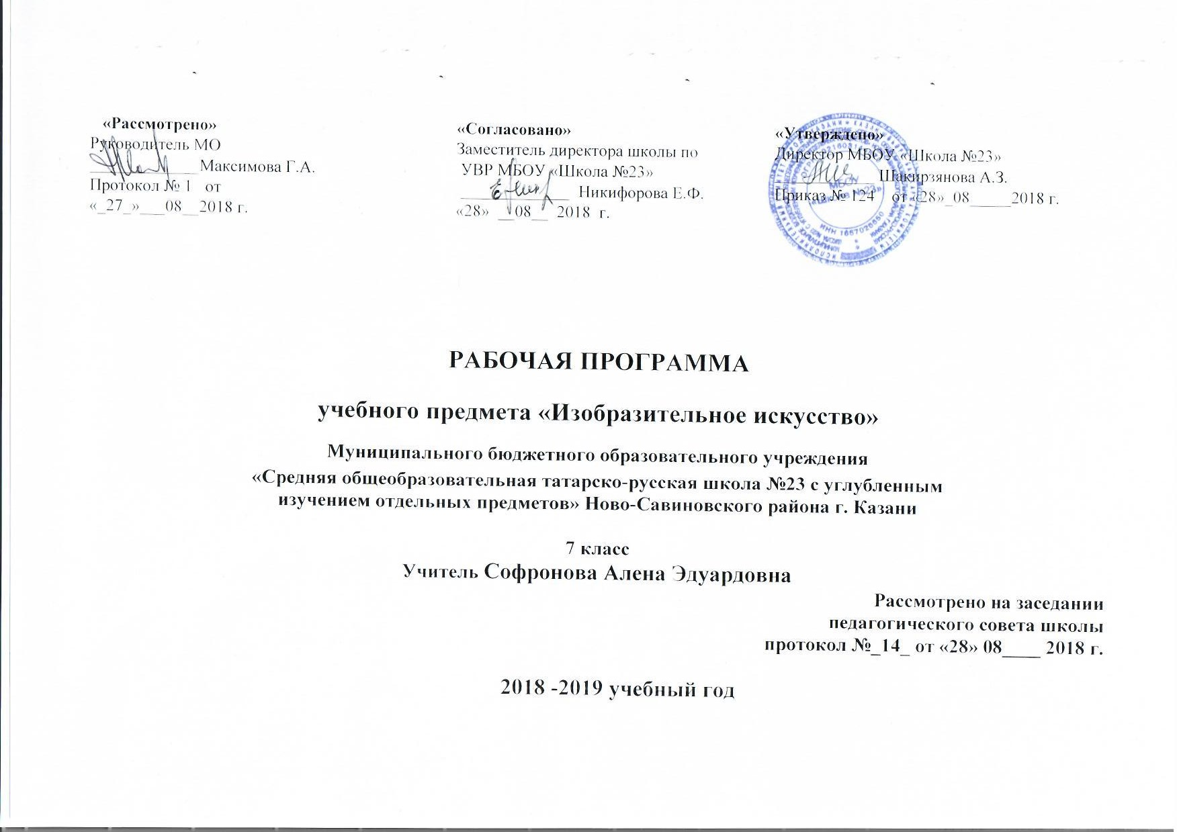
Учебно-тематическое планирование

По изобразительному искусству
Класс 7
Учитель: Софронова Алена Эдуардовна
Количество часов 34
Всего 35 часа; в неделю 1 час
Плановых контрольных работ – 0; самостоятельных работ – 0; тестов – 1; лабораторных работ – 0; административных контрольных уроков – 0
Планирование составлено на основе требований государственного общеобразовательного стандарта.

Учебники:
Неменский Б.М. Изобразительное искусство. Рабочие программы. Предметная линия учебников под редакцией Б.М. Неменского. 5-9 кл. ФГОС.: пособие для учителей общеобразовательных учреждений / Б. М. Неменский (и др.). - М.: Просвещение, 2011.
2.Неменская Л.А.Изобразительное искусство. Искусство в жизни человека. 7 класс: учебник для общеобразовательных организаций/Л.А.Неменская; под ред.Б.М. Неменского. – М.: Просвещение, 2012.

Дополнительные пособия для учителя:

. Неменский Б.М. Педагогика искусства / Б.М.Неменский. – М.: Просвещение, 2007.
. Изобразительное искусство. 7 класс: поурочные планы по программе Б.М.Неменского / авт. – сост. О.В.Свиридова. – Волгоград: Учитель, 2010. – 223 с.: ил.
. Изобразительное искусство. 5-8 классы: проверочные и контрольные тесты / авт./сост. О.В.Свиридова. – Волгоград: Учитель, 2008. – 93 с.
. Изобразительное искусство. 2-8 классы. Создание ситуации успеха: коллекция интересных уроков авт./сост. А.В.Пожарская (и др.). – Волгоград: Учитель, 2010.
. Изобразительное искусство. 1-8 классы: опыт творческой деятельности школьников: конспекты уроков / сост. З.А.Степанчук (и др.). – Волгоград: Учитель, 2009. – 271 с.

Пояснительная записка

- Рабочая программа по изобразительному искусству составлена на основе:
Закон «Об образовании в РФ»
Федеральный государственный образовательный стандарт;
Примерные программы, созданные на основе федерального государственного образовательного стандарта Базисный учебный план МБОУ «Средняя общеобразовательная татарско-русская школа №23 с углубленным изучением отдельных предметов» Ново-Савиновского района г. Казани;
Федеральный перечень учебников, утвержденных, рекомендованных (допущенных) к использованию в образовательном процессе в образовательных учреждениях, реализующих программы общего образования;
основе программы «Изобразительное искусство и художественный труд» авторского
коллектива под руководством Б. М. Неменского для 1-9 классов общеобразовательных
учреждений – М.: Просвещение, 2009 год.

Изучение изобразительного искусства направлено на достижение следующих целей:

- развитие художественно-творческих способностей учащихся, образного и ассоциативного мышления, фантазии, зрительно-образной памяти, эмоционально-эстетического восприятия действительности;
- воспитание культуры восприятия произведений изобразительного, декоративно-прикладного искусства, архитектуры и дизайна;
- освоение знаний об изобразительном искусстве как способе эмоционально-практического освоения окружающего мира; о выразительных средствах и социальных функциях живописи, графики, декоративно-прикладного искусства, скульптуры, дизайна, архитектуры; знакомство с образным языком изобразительных (пластических) искусств на основе творческого опыта;
- овладение умениями и навыками художественной деятельности, изображения на плоскости и в объеме (с натуры, по памяти, представлению, воображению);
- формирование устойчивого интереса к изобразительному искусству, способности воспринимать его исторические и национальные особенности.

Задачи:

- развивать художественно-творческих способности учащихся, образное и ассоциативное
мышление, фантазию, зрительно-образную память, эмоционально- эстетическое восприятие
действительности;
- воспитывать культуру восприятия произведений изобразительного, декоративно-
прикладного искусства, архитектуры и дизайна;
- осваивать знания об изобразительном искусстве как способе эмоционально-
практического освоения окружающего мира; о выразительных средствах и социальных
функциях живописи, графики, декоративно-прикладного искусства, скульптуры, дизайна,
архитектуры; знакомство с образным языком изобразительных (пластических) искусств на
основе творческого опыта;
- овладевать умениями и навыками художественной деятельности, разнообразными
формами изображения на плоскости и в объеме (с натуры, по памяти, представлению,
воображению);
- формировать устойчивый интерес к изобразительному искусству, способность
воспринимать его исторические и национальные особенности.

- Общая характеристика предмета.

Учебный предмет «Изобразительное искусство» объединяет в единую образовательную структуру практическую художественно-творческую деятельность, художественно-творческую деятельность, художественно-эстетическое восприятие произведений искусства и окружающей действительности. Изобразительное искусство как школьная дисциплина имеет интегративный характер, она включает в себя основы разных видов визуально-пространственных искусств – живописи, графики, скульптуры, дизайна, архитектуры, народного и декоративно-прикладного искусства. Содержание курса учитывает возрастание роли визуального образа как средства познания, коммуникации и профессиональной деятельности в условиях современности.
Освоение изобразительного искусства в основной школе – продолжение художественно-эстетического образования, воспитания учащихся в начальной школе и опирается на полученный ими художественный опыт.
Программа учитывает традиции российского художественного образования, современные инновационные методы, анализ зарубежных художественно-педагогических практик. Смысловая и логическая последовательность программы обеспечивает целостность учебного процесса и преемственность этапов обучения.
Программа объединяет практические художественно-творческие задания, художественно-эстетическое восприятие произведений искусства и окружающей действительности в единую образовательную структуру, образуя условия для глубокого осознания и переживания каждой предложенной темы. Программа построена на принципах тематической цельности и последовательности развития курса, предполагает четкость поставленных задач и вариативность их решения. Программа предусматривает чередование уроков индивидуального практического творчества учащихся и уроков коллективной творческой деятельности, диалогичность и сотворчество учителя и ученика.
Содержание предмета «Изобразительное искусство» в основной школе построено по принципу углубленного изучения каждого вида искусства.

Место предмета в базисном плане.

Федеральный базисный учебный план для образовательных учреждений РФ отводит 1 час в неделю, при продолжительности учебного года, не менее 35 учебных недель.
Для работы по программе предполагается использование учебно-методического
комплекта:
- Неменский Б.М. Изобразительное искусство. Рабочие программы. Предметная линия учебников под редакцией Б.М. Неменского. 5-9 кл. ФГОС.: пособие для учителей общеобразовательных учреждений / Б. М. Неменский (и др.). - М.: Просвещение, 2011.
- Неменская Л.А.Изобразительное искусство. Искусство в жизни человека. 6 класс: учебник для общеобразовательных организаций/Л.А.Неменская; под ред.Б.М. Неменского. – М.: Просвещение, 2012.
- В учебно методическом комплексе произошли изменения, т.к учебник за 7 класс « Дизайн и архитектура в жизни человека» авторы А.С. Питерских, Г.Е.Гуров. М. Просвещение 2014 соответстует программе 8 класса.

Содержание тем учебного курса

Учебно-тематический план:
№  п/п | Тема раздела. | Содержание. | Количество часов.
1 | 2 | 3 | 4
1 | Изображение фигуры человека и образ человека. | Изображение фигуры человека в истории искусства. | 1
1 | Изображение фигуры человека и образ человека. | Пропорции и строение фигуры человека. | 2
1 | Изображение фигуры человека и образ человека. | Лепка фигуры человека. | 2
1 | Изображение фигуры человека и образ человека. | Набросок фигуры человека с натуры. | 2
1 | Изображение фигуры человека и образ человека. | Понимание красоты человека в европейском и русском искусстве. | 1
2 | Поэзия повседневности. | Поэзия повседневной жизни в искусстве разных народов. | 1
2 | Поэзия повседневности. | Тематическая картина. Бытовой и исторический жанры. | 1
2 | Поэзия повседневности. | Сюжет и содержание в картине. | 1
2 | Поэзия повседневности. | Жизнь каждого дня – большая тема в искусстве. | 1
2 | Поэзия повседневности. | Жизнь в моём городе в прошлых веках (историческая тема в бытовом жанре). | 2
2 | Поэзия повседневности. | Праздник и карнавал в изобразительном искусстве (тема праздника в бытовом жанре). | 2
3 | Великие темы жизни. | Исторические и мифологические темы в искусстве разных эпох. | 1
3 | Великие темы жизни. | Тематическая картина в русском искусстве 19 века. | 1
3 | Великие темы жизни. | Процесс работы над тематической картиной. | 3
3 | Великие темы жизни. | Библейские темы в изобразительном искусстве. | 3
3 | Великие темы жизни. | Монументальная скульптура и образ истории народа. | 2
3 | Великие темы жизни. | Место и роль картины в искусстве 20 века. | 1
4 | Реальность жизни и художественный образ. | Искусство иллюстрации. Слово и изображение. | 2
4 | Реальность жизни и художественный образ. | Конструктивное и декоративное начало в изобразительном искусстве. | 1
4 | Реальность жизни и художественный образ. | Зрительские умения и их значение для современного человека. | 1
4 | Реальность жизни и художественный образ. | История искусства и история человечества. Стиль и направления в изобразительном искусстве. | 1
4 | Реальность жизни и художественный образ. | Личность художника и мир его времени в произведениях искусства. | 1
4 | Реальность жизни и художественный образ. | Крупнейшие музеи изобразительного искусства и их роль в культуре. | 1

Обучающиеся должны знать:
- о жанровой системе в изобразительном искусстве и её значении для анализа развития искусства и понимания изменений видения мира, а, следовательно, и способов его изображения;
- роли и истории тематической картины в изобразительном искусстве и её жанровых видах (бытовом, и историческом жанрах, мифологической и библейской темах в искусстве);
- процессе работы художника над картиной, смысле каждого этапа работы, композиции как целостности и образном строе произведения, роли формата, выразительном значении размера произведения, соотношении целого и детали, значении каждого фрагмента и его метафорическом смысле;
- поэтической красоте повседневности, раскрываемой в творчестве художников; роли искусства в утверждении значительности каждого момента жизни человека, понимании и ощущении человеком своего бытия и красоты мира;
- роли искусства в создании памятников в честь больших исторических событий; влиянии образа, созданного художником, на понимание событий истории;
- роли художественных образов изобразительного искусства в понимании вечных тем жизни, создании культурного контекста между поколениями, между людьми;
- роли художественной иллюстрации;
- поэтическом (метафорическом) претворении реальности во всех жанрах изобразительного искусства; разности сюжета и содержания в картине; роли конструктивного, изобразительного и декоративного начал в живописи, графики и скульптуре;
- наиболее значимый ряд великих произведений изобразительного искусства на исторические и библейские темы в европейском и отечественном искусстве, понимать особую культуростроительную роль русской тематической картины XIX-XX столетий.

В процессе практической работы учащиеся должны:
- получить первичные навыки изображения пропорций и движений фигуры человека с натуры и по представлению;
- научиться владеть материалами живописи, графики и лепки на доступном возрасту уровне;
- развивать навыки наблюдательности, способность образного видения окружающей ежедневной жизни, формирующие чуткость и активность восприятия реальности;
- получить творческий опыт в построении тематических композиций, предполагающий сбор художественно-познавательного материала, формирования авторской позиции по выбранной теме и поиска способа её выражения;
- получить навыки соотнесения переживаний с контекстами художественной культуры
- применять художественные материалы (гуашь, акварель, тушь, природные и подручные материалы) и выразительные средства изобразительных (пластических) искусств в творческой деятельности;
- анализировать содержание, образный язык произведений разных видов и жанров изобразительного искусства и определять средства выразительности (линия, цвет, тон, объем, светотень, перспектива, композиция);
- ориентироваться в основных явлениях русского и мирового искусства, узнавать изученные произведения;
-использовать приобретенные знания и умения в практической деятельности и повседневной жизни для:
- восприятия и оценки произведений искусства;
- самостоятельной творческой деятельности: в рисунке и живописи (с натуры, по памяти, воображению), в иллюстрациях к произведениям литературы и музыки, декоративных и художественно-конструктивных работах (дизайн предмета, костюма, интерьера).

Обучающиеся должны иметь представление:

- об историческом художественном процессе;
- содержательных изменениях картины мира и способах её выражения;
- о существовании стилей и направлений в искусстве;
- о роли творческой индивидуальности художника;
- сложном, противоречивом и насыщенном событии пути российского и мирового изобразительного искусства в 20 веке.

В процессе практической работы учащиеся должны:

- получить первичные навыки изображения пропорций и движений фигуры человека с натуры и по представлению;
- научиться владеть материалами живописи, графики и лепки на доступном возрасту уровне;
- развивать навыки наблюдательности, способность образного видения окружающей ежедневной жизни, формирующие чуткость и активность восприятия реальности;
- получить творческий опыт в построении тематических композиций, предполагающий сбор художественно-познавательного материала, формирование авторской позиции по выбранной теме и поиски способа её выражения;
- получить навыки соотнесения собственных переживаний с контекстами художественной культуры.

Календарно-тематическое планирование изо 7 класс

№  п/п | Количество часов |  | Содержание тем урока |  | Дата |  | Примечание
№  п/п |  |  |  |  | Календарная | Фактическая | Примечание
1 | 1 |  | Изображение фигуры человека в истории искусства. |  |  |  | Аналитические зарисовки изображений фигуры человека, характерных для разных древних культур.
2-3 | 2 |  | Пропорции и строение фигуры человека. |  |  |  | Зарисовки схемы фигуры человека, схемы движений человека. Карандаш и аппликация.
4-5 | 2 |  | Лепка фигуры человека. |  |  |  | Лепка фигуры человека в движении на сюжетной основе (тема балета, цирка, спорта) с использованием каркаса. Выразительность пропорций и движений.
6-7 | 2 |  | Набросок фигуры человека с натуры. |  |  |  | Наброски с натуры одетой фигуры человека (одноклассника) в разных движениях. Графические материалы по выбору.
8 | 1 |  | Понимание красоты человека в европейском и русском искусстве, в искусстве Тульских художников 19-21 веков. |  |  |  | Беседа «Соединение двух путей поиска красоты человека. Драматический образ человека в европейском и русском искусстве. Поиск радости и счастья».
9 | 1 |  | Поэзия повседневной жизни в искусстве разных народов. |  |  |  | Изображение мотивов из жизни разных народов (древнегреческие росписи, древнегреческая вазопись, фрески Помпеи, японская гравюра).
10 | 1 |  | Тематическая картина. Бытовой и исторический жанры. |  |  |  | Беседа о восприятии произведений изобразительного искусства. Бытовой жанр в искусстве импрессионистов и передвижников.
11 | 1 |  | Сюжет и содержание в картине. |  |  |  | Работа над композицией с сюжетом из своей жизни «Завтрак», «Ужин», «Прогулка во дворе», «Приготовление уроков» и т. п..
12 | 1 |  | Жизнь каждого дня - большая тема в искусстве. |  |  |  | Создание композиции с использованием графических материалов на тему «Мама готовит ужин» (по выбору).
13-14 | 2 |  | Жизнь в Тульском регионе в прошлых веках (историческая тема в бытовом жанре). |  |  |  | Создание композиции на темы жизни людей Тульской области в прошлом с использованием архивных материалов из истории туляков и собранного зрительного материала.
15-16 | 2 |  |  | Праздник и карнавал в изобразительном искусстве. |  |  | Создание композиции в технике коллажа на темы жизни и праздника людей Тульской области. Смешанная техника: живопись (гуашь или акварель) и коллаж.
17 | 1 |  |  | Исторические и мифологические темы в искусстве разных эпох. |  |  | Беседа о развитии навыков восприятия произведений изобразительного искусства. Художники Т.Мазаччо, С.Боттичелли, Рафаэль, Д.Веласкес.
18 | 1 |  |  | Тематическая картина в русском искусстве 19 века |  |  | Беседа о великих русских живописцах 19 столетия. К.Брюллов «Последний день Помпеи», В Суриков «Боярыня Морозова», «Утро стрелецкой казни».
19-21 | 3 |  |  | Процесс работы над тематической картиной. |  |  | Работа над созданием композиции на самостоятельно выбранную тему из истории нашей Родины; собирание зрительного материала.
22-24 | 3 |  |  | Библейские темы в изобразительном искусстве. |  |  | Создание композиции на библейскую тему «Поклонение волхвов», «Рождество». Использование для работы гуаши, акварели или карандаша.
25-26 | 2 |  |  | Монументальная скульптура и образ истории народа. |  |  | Создание проекта памятника, посвящённого выбранному историческому событию или герою.
27 | 1 |  |  | Место и роль картины в искусстве 20 века. |  |  | Беседа и дискуссия о современном искусстве. Творчество Сальвадора Дали, Пабло Пикассо, Марка Шагала. Проблема взаимоотношений личности и общества, природы и человека.
28-29 | 2 |  |  | Искусство иллюстрации. Слово и изображение. |  |  | Выбор литературного произведения для иллюстрирования. Выражение идеи: замысел, эскизы. Собирание необходимого зрительного материала.
30 | 1 |  |  | Конструктивное и декоративное начало в изобразительном искусстве. |  |  | Конструктивный анализ произведений изобразительного искусства. Завершение работы над иллюстрациями литературного произведения.
31 | 1 |  |  | Зрительские умения и их значение для современного человека. |  |  | Глубокий и системный аналитический разбор произведений изобразительного искусства. Работа над выбранным проектом.
32 | 1 |  |  | История искусства и история человечества. Стиль и направления в изобразительном искусстве. |  |  | Анализ произведений с точки зрения принадлежности к стилю, направлению. Продолжение работы над выбранным проектом.
33 | 1 |  |  | Личность художника и мир его времени в произведениях искусства. |  |  | Беседа. Направление в искусстве и творческая индивидуальность художника. Великие художники в истории искусства и их произведения.
34 | 1 | Крупнейшие музеи изобразительного искусства и их роль в культур. |  |  |  |  | Беседа. Музеи мира: Третьяковская галерея, Эрмитаж, Русский музей, Лувр. Выставка работ, выполненных в течение года. Экскурсия по выставке.

